- Hallar, si existen, los valores de  para los cuales la –función:

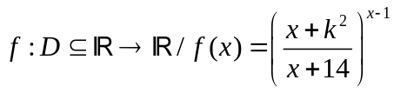 tiene asíntota horizontal 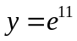

- Hallar 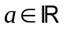 de manera que exista 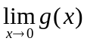 si:

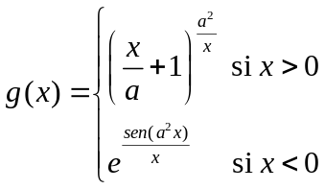

- Hallar a, b  tales que sea continua en su dominio

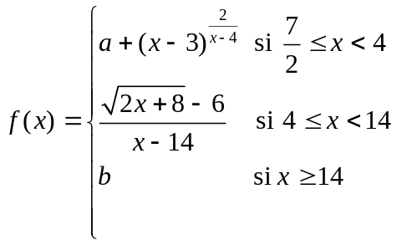

- Hallar los valores de a y b para que la recta 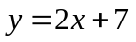sea asíntota oblicua de la gráfica de:

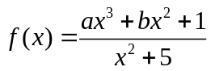

5) Indique si la función derivada de 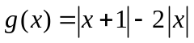 cumple con las hipótesis del Teorema de Bolzano en el intervalo 

